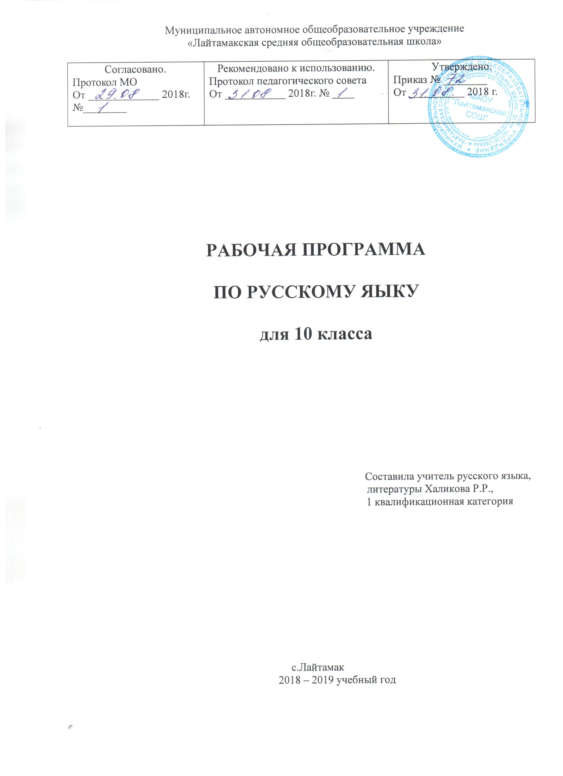

Рабочая программа

по русскому языку представляет собой целостный документ, включающий разделы:
1.Пояснительная записка
2.Требования к уровню подготовки обучающихся;
3. Содержание учебного предмета;
4.Тематическое планирование.
5. Календарно-тематическое планирование (приложение).

Раздел 1. Пояснительная записка
Рабочая программа по русскому языку для 10 класса на 2018-2019 учебный год составлена на основе нормативных документов:
-Федерального компонента государственного стандарта основного общего образования (Приказ Минобрнауки России от 5.03.2004 г. № 1089; в редакций от 31.01.2012 №69);
-Программы для общеобразовательных учреждений «Русский язык» 10-11 классы А.И.Власенкова «Просвещение», М.;2006
- учебного плана МАОУ «Лайтамакская СОШ» на 2018-2019 учебный год;
- Положения о рабочей программе педагога МАОУ «Лайтамакская СОШ».
Реализация программы обеспечивается учебником, включенным в Федеральный перечень:
Учебник: А А.И.Власенков, Л.М,Рыбченкова. «Русский язык. Грамматика. Стили речи: Учебник для 10-11 классов. М: Просвещение, 2009»

Программа детализирует и раскрывает содержание стандарта, определяет общую стратегию обучения, воспитания и развития учащихся средствами учебного предмета в соответствии с целями изучения русского языка, которые определены стандартом.

Учебный план МАОУ «Лайтамакская СОШ» отводит следующее количество часов для обязательного изучения учебного предмета "Русский язык": в X классе выделяется 68 часов (из расчета 2 учебных часа в неделю). Увеличение часов на изучение предмета «Русский язык» рекомендовано Департаментом образования и науки Тюменской в 10 и 11 классах (за счет школьного компонента, что позволит повысить уровень подготовки школьников к обязательному экзамену по предмету.

Целями изучения русского языка на базовом уровне в средней (полной) школе являются:
- воспитание гражданина и патриота; формирование представления о русском языке как духовной, нравственной и культурной ценности народа; осознание национального своеобразия русского языка; овладение культурой межнационального общения;
- развитие и совершенствование способности к речевому взаимодействию и социальной адаптации; информационных умений и навыков; навыков самоорганизации и саморазвития; готовности к трудовой деятельности, осознанному выбору профессии;
- освоение знаний о русском языке как многофункциональной знаковой системе и общественном явлении; языковой норме и ее разновидностях; нормах речевого поведения в различных сферах общения;
- овладение умениями опознавать, анализировать, классифицировать языковые факты, оценивать их с точки зрения нормативности; различать функциональные разновидности языка и моделировать речевое поведение в соответствии с задачами общения;
- применение полученных знаний и умений в собственной речевой практике; повышение уровня речевой культуры, орфографической и пунктуационной грамотности.
Достижение указанных целей осуществляется в процессе совершенствования коммуникативной, языковой и лингвистической (языковедческой), культуроведческой компетенций.

На основании требований Государственного образовательного стандарта общего образования в содержании развернутого тематического планирования предполагается реализовать актуальные в настоящее время компетентностный, личностно ориентированный, деятельностный подходы, которые определяют задачи обучения:
• углубление знаний о лингвистике как науке; языке как многофункциональной развивающейся системе;
• овладение способами познавательной деятельности, информационно-коммуникативной и рефлексивной;
• освоение коммуникативной, языковой и лингвистической(языковой), культуроведческой компетенций.

Срок реализации программы – 1 год.
Количество часов, отведенное на изучение учебного предмета в соответствии с Учебным планом МАОУ «Лайтамакская СОШ» на 2018-2019 учебный год:
- В неделю – 2 часа;
- 1 четверть – 18 часов;
- 2 четверть - 14 часов;
- 3 четверть – 20 часов;
- 4 четверть – 16 часов;
- Год – 68 часов.

Уровень - базовый.
Направленность - основное общее образование.
Организация учебного процесса: классно-урочная система.

Из школьного компонента выделен 1 час для подготовки к ЕГЭ. В связи с этим в тематическое планирование введены следующие изменения: на уроках проводятся практикумы по подготовке к ЕГЭ, большая роль отводится к написанию сочинения-рассуждения, проводятся разные виды тестирования, разноаспектная работа с текстом.

Раздел 2.Требования к уровню подготовки обучающихся.

В результате изучения русского языка ученик должен знать/понимать:
Связь языка и истории, культуры русского и других народов;
Смысл понятий: речевая ситуация и ее компоненты, литературный язык, языковая норма, культура речи;
Основные единицы и уровни языка, их признаки и взаимосвязь;
Орфоэпические, лексические, грамматические, орфографические и пунктуационные нормы современного русского литературного языка; нормы речевого поведения в социально-культурной, учебно-научной, официально-деловой сферах общения.

Уметь:
Информационно-смысловая переработка текста в процессе чтения и аудирования:
Адекватно воспринимать информацию и понимать читаемый и аудируемый текст, комментировать и оценивать информацию исходного текста, определять позицию автора;
Использовать основные виды чтения (просмотровое, ознакомительно-изучающее, ознакомительно-реферативное, сканирование и др.) В зависимости от коммуникативной задачи;
Осознавать коммуникативную цель слушания текста и в соответствии с этим организовывать процесс аудирования;
Осознавать языковые, графические особенности текста, трудности его восприятия и самостоятельно организовывать процесс чтения в зависимости от коммуникативной задачи;
Извлекать необходимую информацию из различных источников: учебно-научных текстов, справочной литературы, средств массовой информации, в том числе представленных в электронном виде на различных информационных носителях;
Свободно пользоваться справочной литературой по русскому языку;
Передавать содержание прослушанного или прочитанного текста в виде развернутых и сжатых планов, полного и сжатого пересказа, схем, таблиц, тезисов, резюме, конспектов, аннотаций, сообщений, докладов, рефератов; уместно употреблять цитирование;
использовать информацию исходного текста других видов деятельности (при составлении рабочих материалов, при выполнении проектных заданий, подготовке докладов, рефератов).

Создание устного и письменного речевого высказывания:
Создавать устные и письменные монологические и диалогические высказывания различных типов и жанров в учебно-научной, социально-культурной и деловой сферах общения;
Формулировать основную мысль (коммуникативное намерение) своего высказывания, развивать эту мысль, убедительно аргументировать свою точку зрения;
Выстраивать композицию письменного высказывания, обеспечивая последовательность и связность изложения, выбирать языковые средства, обеспечивающие правильность, точность и выразительность речи;
Высказывать свою позицию по вопросу, затронутому в прочитанном или прослушанном тексте, давать оценку художественным особенностям исходного текста;
Владеть основными жанрами публицистики, создавать собственные письменные тексты проблемного характера на актуальные социально-культурные, нравственно-этические, социально-бытовые темы, использовать в собственной речи многообразие грамматических форм и лексическое богатство языка;
создавать устное высказывание на лингвистические темы;
владеть приемами редактирования текста, используя возможности лексической и грамматической синонимии;
Оценивать речевое высказывание с опорой на полученные речеведческие знания; анализ текста и языковых единиц:
Проводить разные виды языкового разбора;
Опознавать и анализировать языковые единицы с точки зрения правильности, точности и уместности их употребления;
Анализировать тексты различных функциональных стилей и разновидностей языка с точки зрения содержания, структуры, стилевых особенностей, эффективности достижения поставленных коммуникативных задач и использования изобразительно-выразительных средств языка.
Соблюдение языковых норм и правил речевого поведения:
применять в практике речевого общения основные орфоэпические, лексические, грамматические нормы современного русского литературного языка;
Соблюдать в процессе письма изученные орфографические и пунктуационные нормы;
Эффективно использовать языковые единицы в речи;
Соблюдать нормы речевого поведения в социально-культурной, учебно-научной, официально-деловой сферах общения;
Участвовать в спорах, диспутах, дискуссиях, владеть умениями доказывать, отстаивать свою точку зрения, соглашаться или не соглашаться с мнением оппонента в соответствии с этикой речевого взаимодействия;
фиксировать замеченные нарушения норм в процессе аудирования, различать грамматические ошибки и речевые недочеты, тактично реагировать на речевые погрешности в высказываниях собеседников.

Раздел 3. Содержание программы учебного предмета «Русский язык»
Общие сведения о языке (1 ч)
Русский язык в современном мире: в международном общении, в межнациональном общении. Функции русского языка как учебного предмета.
Активные процессы в русском языке на современном этапе. Проблемы экологии языка.
Фонетика, орфоэпия, орфография (8 ч)
Обобщение, систематизация и углубление ранее приобретенных учащимися знаний и умений по фонетике, графике, орфоэпии, орфографии. Понятия фонемы, открытого и закрытого слога. Особенности русского словесного ударения. Логическое ударение. Роль ударения в стихотворной речи.
Основные нормы современного литературного произношения и ударения в русском языке. Выразительные средства русской фонетики. Благозвучие речи, звукопись как изобразительное средство.
Написания, подчиняющиеся морфологическому, фонетическому и традиционному принципам русской орфографии.
Фонетический разбор.
Лексика и фразеология (9 ч)
Лексическая система русского языка. Многозначность слова. Омонимы, синонимы, антонимы. Русская лексика с точки зрения ее происхождения: исконно русские слова, старославянизмы, заимствованные слова. Русская лексика с точки зрения сферы ее употребления: диалектизмы, специальная лексика (профессионализмы, термины), арготизмы. Межстилевая лексика, разговорно-бытовая и книжная. Активный и пассивный словарный запас; архаизмы, историзмы, неологизмы. Индивидуальные новообразования, использование их в художественной речи.
Русская фразеология. Крылатые слова, пословицы и поговорки.
Нормативное употребление слов и фразеологизмов в строгом соответствии с их значением и стилистическими свойствами. Лексическая и стилистическая синонимия.
Изобразительные возможности синонимов, антонимов, паронимов, омонимов. Контекстуальные синонимы и антонимы. Градация. Антитеза.
Лексические и фразеологические словари.
Лексико-фразеологический разбор.
Морфемика (состав слова) и словообразование (5 ч)
Обобщающее повторение ранее изученного.
Выразительные словообразовательные средства.
Словообразовательный разбор.
Морфология и орфография (26 ч)
Обобщающее повторение морфологии. Общее грамматическое значение, грамматические формы и синтаксические функции частей речи. Нормативное употребление форм слова.Изобразительно-выразительные возможности морфологических форм.
Принципы русской орфографии. Роль лексического и грамматического разбора при написании слов различной структуры и значения.Морфологический разбор частей речи.
Синтаксис (3ч.) Синтаксические функции частей речи.
Язык и речь (7 ч)
Язык и речь. Основные требования к речи: правильность, точность, выразительность, уместность употребления языковых средств.
Текст, его строение и виды его преобразования. Тезисы, конспект, аннотация, выписки, реферат. Анализ художественного и научно-популярного текста.
Повторение (9 часов)

Раздел 4. Тематическое планирование.

Содержание | Кол-во часов | Контроль знаний  из них |  | Всего  часов  на  развитие речи | Из них
Содержание | Кол-во часов | к/д | тест | Всего  часов  на  развитие речи
 |  |  |  |  | соч.\изл
Общие сведения о языке | 1 | - | - | - | - | -
Фонетика. Орфоэпия. Орфография. | 8 | 1 | 1 | 1 | 1 | -
Лексика и фразеология. | 9 | 1 | 1 | 2 | 2 | -
Морфемика и словообразование. | 5 | - | 1 | - | - | -
Морфология и орфография. | 26 | - | 2 | 4 | 4
Синтаксис | 3 | - | - | - | - | 2
Язык и речь. | 7 | - | - | 3 | - | 2
Повторение | 9 | - | 2 | 2 | 2
ИТОГО | 68 | 2 | 7 | 12 | 9 | 4

